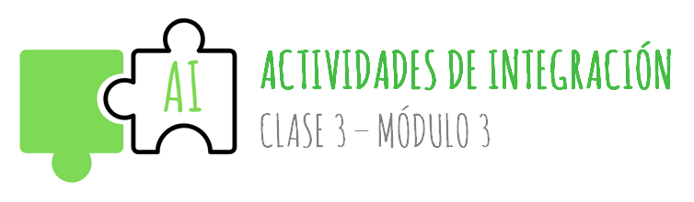
- Observa el siguiente modelo de un sistema en donde están representados,a parte de otros organismos, los descomponedores, y luego responde:
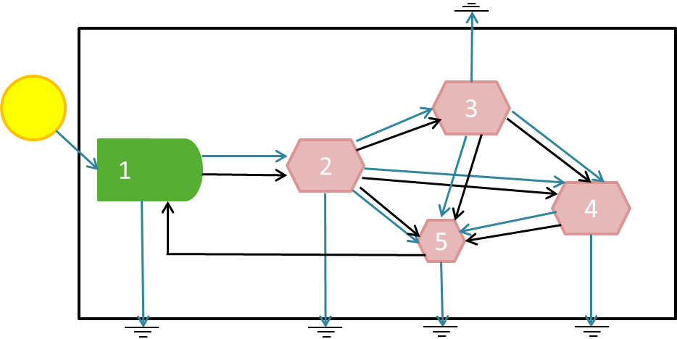

- ¿Qué flechas (azules o negras) representan el flujo de la energía? ¿Cómo determinaste esto?
- ¿Qué representan entonces las otras flechas?
- ¿Qué representan las flechas que salen del límite del sistema?
- Cada figura que contiene un número representa algún organismo. Colócale a cada uno que tipo de organismo representa (productor, consumidor 1°, etc.).
- ¿Podrías incluir al hombre dentro de alguna de las figuras? Si es así ¿Dentro de cuál?
- Imagina que la fuente de energía externa desaparece del ecosistema. ¿Qué crees que es lo que ocurriría en el tiempo con el sistema?

- Prepárate el mate y observa el video que aparece en el enlace de abajo sobre la flora y fauna del espinal y espinal (dos grandes ecosistemas presentes es nuestra provincia) y extrae de allí tres cadenas tróficas.
https://drive.google.com/file/d/1SEYG7X-uZd_MZ4ifX8NGTLiLz2RqmK4q/view?usp=sharing

- La cadena alimenticia de una especie “X” muestra que puede ocupar distintos niveles tróficos dentro del ambiente. Dado esto se observa que existen dos posibilidades:
1. productores ➝ especie X
2. productores ➝herbívoros ➝ especie X
¿Cuál de las dos cadenas crees que es más rentable desde el punto de vista energético? ¿Por qué? (considera la ley del diezmo).

